Activités : Etudier un caryotype humain
Le caryotype ci-dessous est celui d’un individu de l’espèce humaine ayant les symptômes suivants :
Repli de la paupière, visage aplati, anomalie de la paume de la main, faible développement musculaire, anomalie cardiaques, troubles visuels, risques plus élevé d’infections, de leucémie et de maladie Alzeimer.
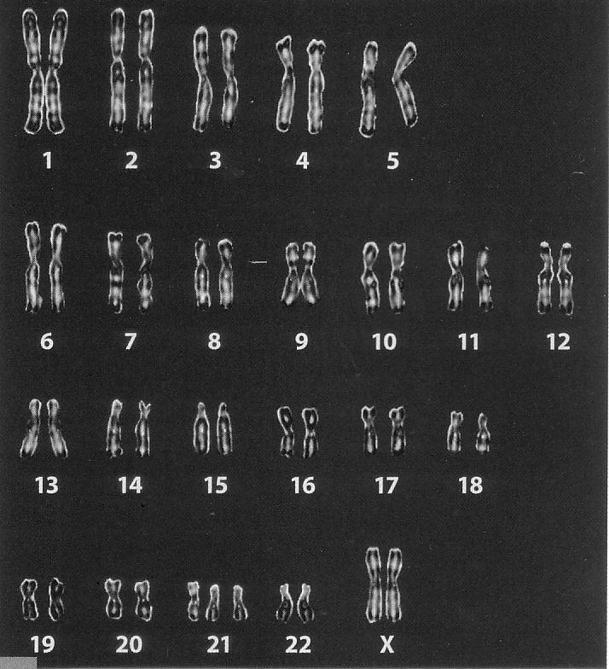
- Entourez en vert un chromosome.
- Entourez en rouge des chromosomes appartenant à la même paire étant semblables (appelé chromosomes homologues).
- Entourez en noir la paire de chromosome sexuel.
- Quel est le sexe de l’individu ? Justifiez.
……………………………………………………………………………
…………………………………………………………………………………………………………………………………………………………
- Combien de paires de chromosomes possède cet individu ?……….
- Quelle hypothèse pouvez-vous poser sur l’origine des symptômes de cet individu ?…………………………………………………….
…………………………………………………………………………..
…………………………………………………………………………..

- Cette anomalie se nomme le syndrome de Down (document n°..p…). Un enfant sur 700 environ naît avec cette anomalie. C’est l’anomalie génétique a plus fréquente. Elle porte une autre appellation, quelle est-elle ? Justifiez.
………………………………………………………………………………………………………………………………………………………..…………………………………………………………………………..
…………………………………………………………………………..
………………………………………………………………………………………………………………………………………………………..

Activités : Etudier un caryotype humain
Le caryotype ci-dessous est celui d’un individu de l’espèce humaine ayant les symptômes suivants :
Repli de la paupière, visage aplati, anomalie de la paume de la main, faible développement musculaire, anomalie cardiaques, troubles visuels, risques plus élevé d’infections, de leucémie et de maladie Alzeimer.
- Entourez en vert un chromosome.
- Entourez en rouge des chromosomes appartenant à la même paire étant semblables (appelé chromosomes homologues).
- Entourez en noir la paire de chromosome sexuel.
- Quel est le sexe de l’individu ? Justifiez.
……………………………………………………………………………
…………………………………………………………………………………………………………………………………………………………
- Combien de paires de chromosomes possède cet individu ?……….
- Quelle hypothèse pouvez-vous poser sur l’origine des symptômes de cet individu ?…………………………………………………….
…………………………………………………………………………..
…………………………………………………………………………..

- Cette anomalie se nomme le syndrome de Down (document n°…p….). Un enfant sur 700 environ naît avec cette anomalie. C’est l’anomalie génétique a plus fréquente. Elle porte une autre appellation, quelle est-elle ? Justifiez.
………………………………………………………………………………………………………………………………………………………..…………………………………………………………………………..
…………………………………………………………………………..
………………………………………………………………………………………………………………………………………………………..

